*Загадкові місця нашої планети*

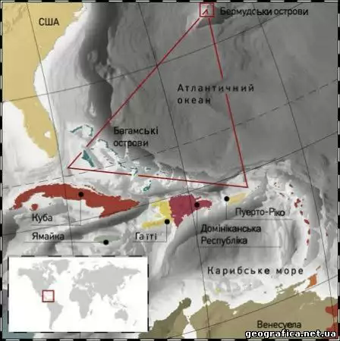

1**. *Бермудський трикутник*** в Атлантичному океані (південний край п-ва Флорида - острів Пуерто – Рік -Бермудські о-ви) (таємниче зникнення цілого ряду кораблів і літаків).

2. ***Стоунхендж*** в Англії (колосальні мегаліти)

3. ***Річка Підкам'яна Тунгуска*** в Східному Сибірі: Тунгуський метеорит.

4***. Стародавнє місто Арка*** в Челябінській області: батьківщина пророка Заратуштри .

5. ***Тибет***: тут шукають ще з часів Блаватської і Реріха країну щастя Шамбалу.

6. ***Священна гора Кайлас*** в Тибеті: десь тут за запевненнями буддистких ченців повинен бути вхід в Шамбалу.

7. ***Підльодовикове озеро* Схід в Антарктиді**: у водах цього озера могли зберегтися древні форми життя.

8. ***Перше місто на Землі*** Єрихон в Палестині***:*** вік більше 7 тис. років.

9. ***Затока Каспійського моря Кара-Богаз-Гол***: у перекладі з туркменського «Чорна паща», в умовах сухого та спекотного літа клімату вода в затоці не убуває .

10. ***Озеро Чад*** в пустелі Сахара: вода не солона, а прісна.

11. ***Канарські о-ви*** в Атлантичному океані біля північно-західної частини Африки: до приходу в 15 столітті іспанців тут жив загадковий народ Гуанчі.

12. ***Острів Пасхи*** в Тихому океані: загадкові кам'яні ідоли по периметру острова.

13. ***Акваторія Тихого океану біля північно-західної частини Південної Америки***: тут проходить течія Ель-Ніньо, що якимось чином впливає на клімат усієї Землі.

14. ***Гора Арарат*** на кордоні Вірменії і Туреччини: на льодовику цієї гори за даними аерофотозйомки нібито видно Ноїв ковчег.

15. ***Пустеля Наска*** в Перу: гігантські малюнки невідомої цивілізації.

16. ***Озеро Лох-Несс*** в Шотланді: «лох-Несське чудовисько».

17. ***Місцевість навколо єгипетських пірамід і сфінкса***: так звана «пірамідологія».

18. ***Область Читрал*** в Північно-західній прикордонній провінції Пакистану у відрогах гір Гіндукуш: тут проживає загадковий народ калаша, який може бути нащадками воїнів Олександра Македонського.

19. **Місцевість Кеньшіца** на північному заході Польщі: тут у лісі знаходиться величезне добре укріплене і бетоноване підземне місто, побудований для СС під час 2-ї Світової війни.

20. ***Гори Памір, Гімалаї, Тибет***: у цих горах часто бачили «снігову людину».

21. ***Піраміди майя*** в джунглях на п-ві Юкатан в Мексиці .

22. ***Підводна гора Ампер*** в Атлантичному океані біля північно-західних берегів Африки: на схилах цієї гори в 1979 році радянським науковим судном «Московський Університет» були зафіксовані не цілком зрозумілі об'єкти, які можуть мати відношення до напівміфічної Атлантиди Платона.

23. ***Озеро Лобнор*** у пустелі Такла-Макан в Китаї: це озеро весь час пересувається з місця на місце (мігрує).

24. ***Озеро Світлояр*** в Нижньогородській області Росії: за легендою на дні цього озера знаходиться град Кітеж).

25. ***Древні міста Хараппа і Мохенджо-Даро*** в долині річки Інд у Пакистані: зникла цивілізація.

26. ***Печера Товліані*** («Снігова») в Абхазії, на Бзибському хребті, в районі перевалу Дзінь в горах Великий Кавказ: може виявитися найглибшою в світі.

27. ***Маріанська западина*** в Тихому океані: більше 11 км.

28. ***Район Кампо-дель-з'ів*** на півночі Аргентини: за індіанською легендою тут колись упала з неба загадкова вогненна куля.

29. ***Руїни стародавнього міста майя Лубаатун*** в джунглях п-ва Юкатан: тут були знайдені загадкові кришталеві черепи.

30. ***Місцевість Пальмар в*** південно-східній частині Коста-Ріки: тут у джунглях знаходяться величезні кам'яні кулі незрозумілого походження.

31. ***Нурегі на о-ві Сардинія*** в Середземному морі: загадкові кам'яні башти незрозумілого призначення.

32. ***Тектонічний розлом Сан-Андреас*** в центральній частині штату Каліфорнія в Північній Америці в міжгірній долині Кордильєр: тут земля розходиться зі швидкістю декілька см. на рік і видно величезний провал.

33. ***Екваторіальний ліс на північному сході Конго***: тут місцеве населення неодноразово бачило якусь реліктову тварину, що дуже нагадує динозаврів.

34. ***Підземелля у центральній частині Калінінграда*** (район старого замку і під річкою Преголя): тут нібито зарита Янтарна кімната, викрадена німцями з передмістя Петербурга Пушкіно під час 2-ї світової війни.

35. ***Арізонський кратер*** у штаті Арізона (США) .

36. ***Місто Александров*** у Володимирській області Росії: тут в підземеллях нібито повинна бути легендарна бібліотека Івана Грозного, що складається із стародавніх манускриптів та праць візантійських вчених.

37. ***Місто Росуелл*** в штаті Нью-Мексико (США): тут в 1947 році сталося те, про що говорять до цих пір: нібито розбився інопланетний корабель з прибульцем, останки якого ховаються від світової громадськості на одній із секретних військових баз.